Indítsuk jól a napot: így segítheti a reggeli az emésztésünket
Mitől lesz egy reggeli igazán tápláló? Hogyan befolyásolja a nap első étkezése az emésztést, az energiaszintünket és még az agyműködésünket is? A reggeli kiemelt szerepet játszik abban, hogy testünk és elménk is a legjobb formáját hozza. A Magyar Dietetikusok Országos Szövetsége (MDOSZ) és a Danone Magyarország közös kezdeményezése, az Emésztési Jóllét program szakértői gyűjtötték össze, hogy mi mindenre érdemes figyelnünk a reggelizés kapcsán.
Miért fontos a reggeli?
A reggelizés hiánya világszinten egyre nagyobb problémát jelent. Egyre több táplálkozási irányzat van, amely nem helyez hangsúlyt a reggelizésre, vagy akár el is hagyja azt például a fogyás érdekében. Ezzel szemben magyarországi adatok szerint a 7-14 éves gyermekek egyharmada reggeli nélkül indul iskolába, és ez az arány tovább romlik a 15-16 éves korosztályban. Ezt a tendenciát nem lehet figyelmen kívül hagyni, hiszen a fejlődő szervezet számára nélkülözhetetlen az energiát és tápanyagokat biztosító első étkezés.
A reggeli kihagyását számos egyéb negatív egészségügyi hatással is kapcsolatba hozták: bizonyos esetekben az elhízás, a 2-es típusú cukorbetegség és a szív- és érrendszeri betegségek kockázata nőhet. Emellett a rendszeres reggelizés pozitív hatással lehet a kognitív funkciókra, például a figyelemre, a memóriára és az iskolai, munkahelyi teljesítményre is.
Mi kerüljön a reggelizőasztalra?
Az ideális reggeli a napi energiabevitel 20-25%-át fedezi, és az alábbi élelmiszercsoportokat tartalmazza:
Teljes értékű gabonafélék: Teljes kiőrlésű magvakból készült péksütemények, kenyerek vagy gabonapelyhek, amelyek biztosítják a reggeli energiaforrást és gazdagok élelmi rostokban.
Fehérjék: A tej és tejtermékek – például sajtok, joghurtok, kefir – magas kalciumtartalmuk miatt elengedhetetlenek. A tojás és sovány húsok szintén jó választást jelentenek. Növényi alapú táplálkozás esetén a fehérjebevitelt elsősorban hüvelyesek, diófélék és olajos magvak, illetve gabonafélék változatos fogyasztásával szükséges biztosítani, ezen túl a fehérjével dúsított növényi italok és egyéb növényi alternatívák is színesíthetik az étrendet.
Zöldségek és gyümölcsök: Magas rost-, vitamin- és víztartalmuk miatt nélkülözhetetlenek egy kiegyensúlyozott reggelihez.
Folyadék: Szintén fontos szempont a megfelelő folyadékbevitel: érdemes elsősorban vizet vagy ásványvizet választani erre a célra. Emellett a változatosság jegyében a tea, a 100%-os gyümölcslevek, a tej vagy a tejes italok is remek kiegészítők lehetnek.
A szakértők kiemelték, hogy az emésztési jóllét megőrzése érdekében a reggeli ételek változatos összetételére különösen figyelni kell. A rostban gazdag gabonafélék és zöldségek segítik az emésztést, míg az olyan fermentált élelmiszerek, mint az alacsony zsírtartalmú probiotikus joghurtok, egyéb savanyított tejtermékek vagy a kovászos kenyér, valamint a megfelelő mennyiségű folyadékbevitel támogatja a bélrendszer egészségét. A zöldségek, gyümölcsök közül minél színesebben válogassunk, így lehetünk biztosak benne, hogy többféle vitamint, ásványi anyagot, nyomelemet és antioxidánst viszünk be a szervezetünkbe, ami az emésztésünknek is jót tesz.
Az Emésztési Jóllét Program célja nem csupán az egészségtudatosság növelése, hanem gyakorlati segítségnyújtás is, hogy minden korosztály könnyebben kiépíthesse az emésztést segítő gyakorlatait, elsők között a kiegyensúlyozott reggelizés szokását is. Ehhez az MDOSZ szakmai támogatásával egy kérdőívet dolgoztak ki, amely kitöltése után a személyes igényeknek megfelelő, releváns tanácsokat kaphatunk.
Az Emésztési Jóllét Program Kérdőíve a www.emesztesijollet.hu weboldalon érhető el.
Sajtókapcsolat:
- Varga Dóra, ügyféligazgató
- NOGUCHI
- dvarga@noguchi.hu
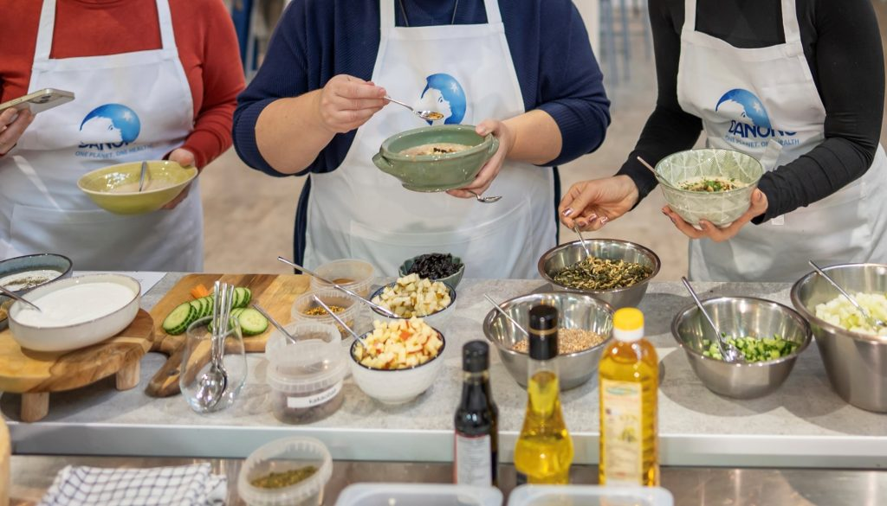 | © Danone
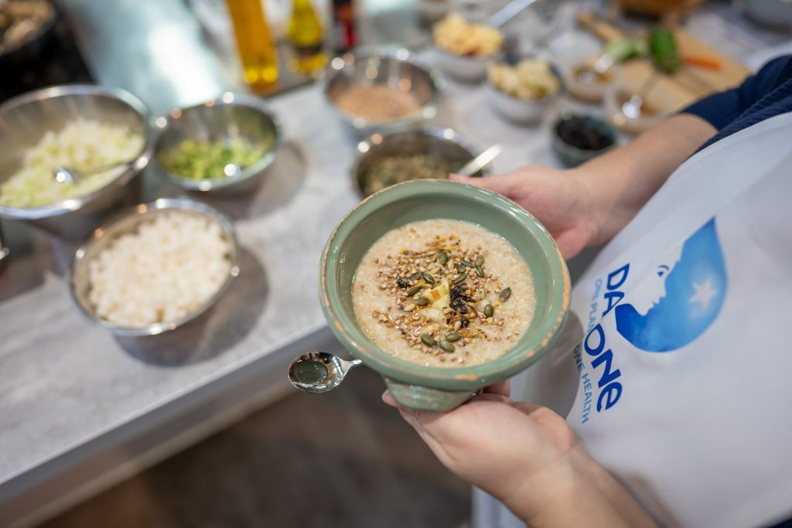 | © Danone
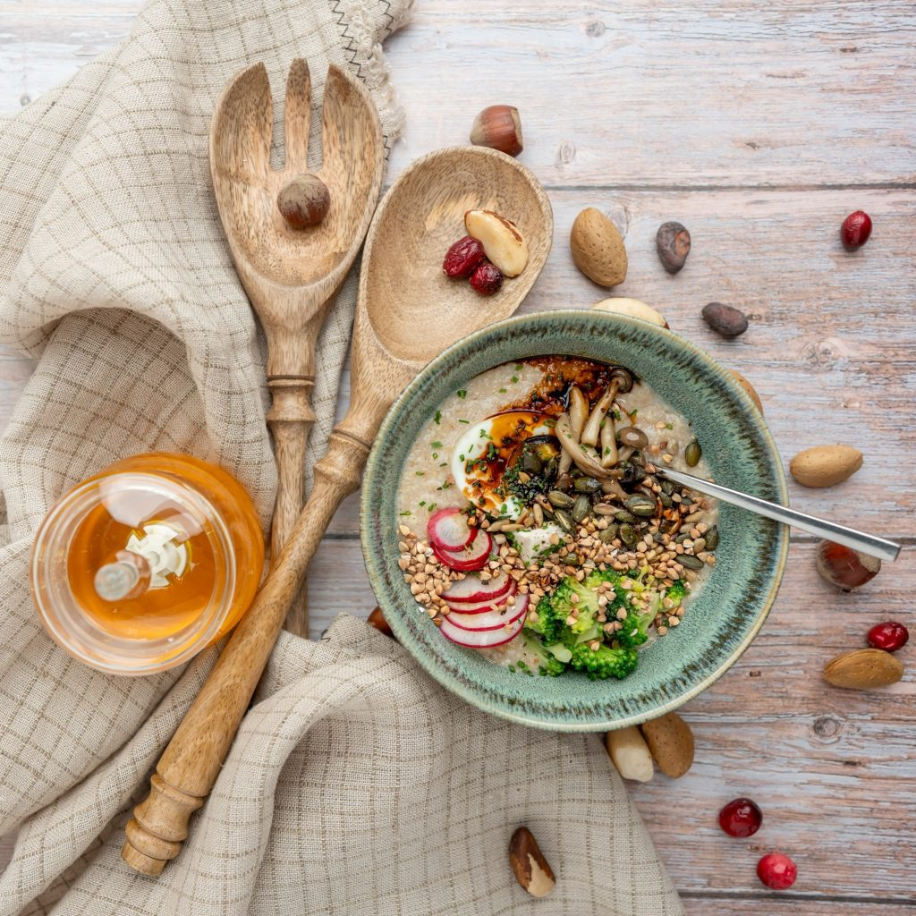 | © Danone
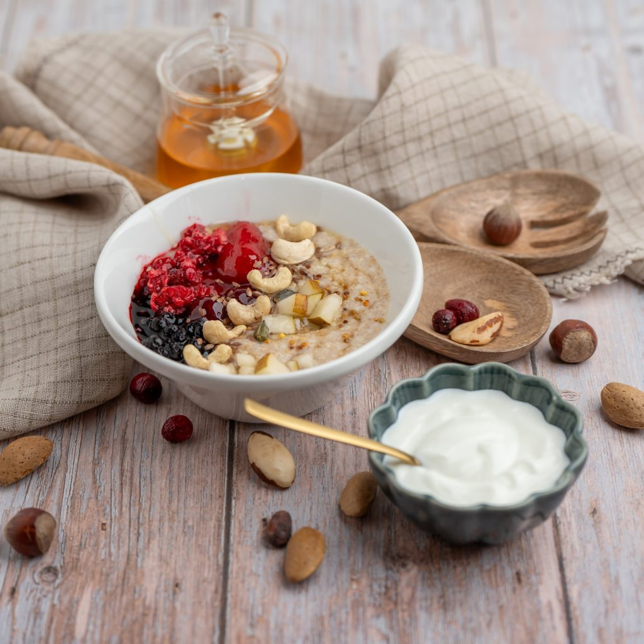 | © Danone
Eredeti tartalom: Danone
Továbbította: Helló Sajtó! Üzleti Sajtószolgálat
Ez a sajtóközlemény a következő linken érhető el:

